Ahlem Raissi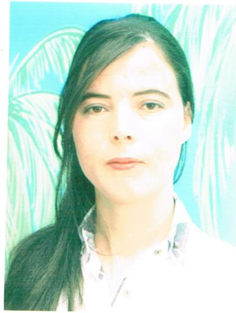

Tel : +216 29723781

Date et lieu de naissance : 17/01/1991

Adress : rue Ahmed tlili Ben khair

État civil : Célibataire

E-mail: ahlemraissi23@gmail.com

**Spécialité : Électricité industrielle**

**Etudes :**

**2015 : Diplôme de technicien supérieur spécialité Électricité industrielle**

**Tunisie-Mahdia :** Institut supérieur des Études Technologiques de Mahdia  
 « Département Génie Électrique »

**Juin 2012 : Diplôme de Baccalauréat science technique (mention moyenne)**

|  |
| --- |

**Tunisie-Kairouan «** lycée Haffouz »

**Stages :**

**09 février 2015- 12 juin 2015 :** *Projet de fin d’études (Tunisie-Mahdia) : Iset Mahdia*

**« La Mise en marche de maquette pédagogique régulation de niveau d’eau numérique »**

**01Aou 2014 -31 Aout 2014 :** *Stage Perfectionnement* (Tunisie- haffouz)

**Jannet (SOPREM).**

**01 Aout2013- 31Aout 2013:** *Stage d initiations* (Tunisie – Haffouz)

**Jannet (SOPREM).**

**Stage de formation**

* **Assistance de Direction** *(Informatique et Bureautique):Effectué un stage de formation pendant la période du Mars 2016 jusqu'à Juin2016*

**Expérience Professionnelle :**

* **Technicien en génie électrique au sein de société CAPCONDO**

**01 Janvier 2020 - 26 Aout 2021 : Contrat de préparation à la vie professionnelle à société CAPCONDO :**

* Assemblage des batteries condensateurs
* Fabrication et vente de matériel électrique
* Testé de mat*ériel électrique : Ventilateur, transformateur, contacteur, Régulateur, fusible… etc.*

**Contrat de Travail à Durée Déterminée : Du 01 Octobre 2021 au sein de société CAPCONDO :**

* Fabrication des batteries condensateurs et matériels de filtrages harmoniques
* *Réparation des batteries condensateurs*
* *Mesure la capacité du condensateur monophasé et triphasé*
* Câblage de module triphasé entre [25KVAR... 80KVAR]
* Câblage de module monophasé entre [25KVAR...75 KVAR]
* *Câblage des armoires électriques*
* *Pointage de pièces électriques sur logiciel de stock GSOFT*

**Langues:**

| **Langue** | **Parlé** | **Ecrit** |
| --- | --- | --- |
| **Arabe** | Très bien | Très bien |
| **Français** | bien | Très bien |
| **English** | Passable | Passable |

**Connaissances informatiques :**

Maîtrise de l’outil informatique (world, Excel, Power Point, logiciel *GSOFT* programmation en langage Pascal, ISIS…)

**Activités personnelles:**

| Intérêts : | Internet, Informatique, sport. |
| --- | --- |